Pressemitteilung ifm-pm 782/0824 Fachgebiet: Unternehmensnews

Neue Zusammensetzung des Vorstands der ifm

Essen, 2. September 2024 – Nach dem Ausscheiden von Dr. Thomas May zum 30 Juni 2024 ist nun der Vorstand der ifm-Unternehmensgruppe erstmals in seiner neuen Zusammensetzung zusammengetreten. „Wir möchten aus diesem Anlass nochmals die Gelegenheit nutzen, Dr. May für seine langjährige Tätigkeit im Vorstand zu danken“, sagt Michael Marhofer, co-CEO der ifm-Unternehmensgruppe: „Und natürlich wünschen wir ihm alles Gute für seinen wohlverdienten Ruhestand.“ Martin Buck, ebenfalls co-CEO, ergänzt: „Mit der neuen Zusammensetzung im Vorstand, der die zukünftigen Herausforderungen adressiert, sehen wir uns gut für die Zukunft aufgestellt.“ Der aktuelle Vorstand besteht seit 1. Juli 2024 aus:
- Michael Marhofer, co-CEO
- Martin Buck, co-CEO
- Benno Kathan, CTO
- Christoph von Rosenberg, CFO
- Dr. Dirk Kristes, COO
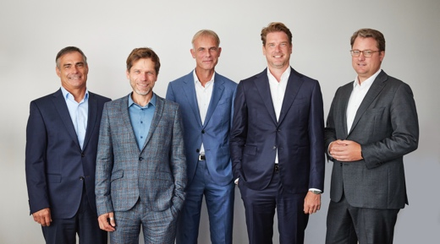 | ifm-pm 782 print.jpg  Der Vorstand der ifm-Unternehmensgruppe. VLNR: Benno Kathan, Martin Buck, Michael Marhofer, Dr. Dirk Kristes, Christoph von Rosenberg

Über die ifm-Unternehmensgruppe

Messen, steuern, regeln und auswerten – wenn es um wegweisende Automatisierungs- und Digitalisierungstechnik geht, ist die ifm-Unternehmensgruppe der ideale Partner. Seit der Firmengründung im Jahr 1969 entwickelt, produziert und vertreibt ifm weltweit Sensoren, Steuerungen, Software und Systeme für die industrielle Automatisierung sowie für SAP-basierte Lösungen für Supply Chain Management und Shop Floor Integration. Als einer der Pioniere im Bereich Industrie 4.0 entwickelt und implementiert ifm ganzheitliche Lösungen für die Digitalisierung der gesamten Wertschöpfungskette „vom Sensor bis ins ERP“. Heute zählt die in zweiter Generation familiengeführte ifm-Unternehmensgruppe mit mehr als 9.000 Beschäftigten zu den weltweiten Branchenführern. Dabei vereint der Mittelstandskonzern die Internationalität und Innovationskraft einer wachsenden Unternehmensgruppe mit der Flexibilität und Kundennähe eines Mittelständlers.
Abdruck kostenlos – Beleg erbeten.

Redaktionsanfragen  Agentur Dr. Lantzsch  Jörg Lantzsch  Müllerstr. 5  65183 Wiesbaden  www.drlantzsch.de  Tel.: 0611-205 93 71  E-Mail: info@drlantzsch.de | Kontakt  ifm electronic gmbh  Simone Felderhoff  Friedrichstr. 1  45128 Essen  www.ifm.com  Tel.: 0201-24 22-0  Fax.: 0201-24 22-1200  E-Mail: presse@ifm.com

